Куда:

Уважаемые господа!
Коммерческое предложение от 29.03.2022 г.
Компания «Спецприцеп» совместно с официальным дилером по РФ ООО "МаксКар" благодарит Вас за интерес к нашей продукции и имеет честь представить ее Вам в виде коммерческого предложения.

Низкорамный 3-х осный трал СпецПрицеп 9942L3 в производстве до 30.05.2022 г. в г. Тверь

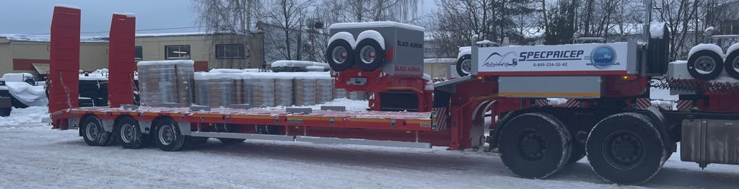
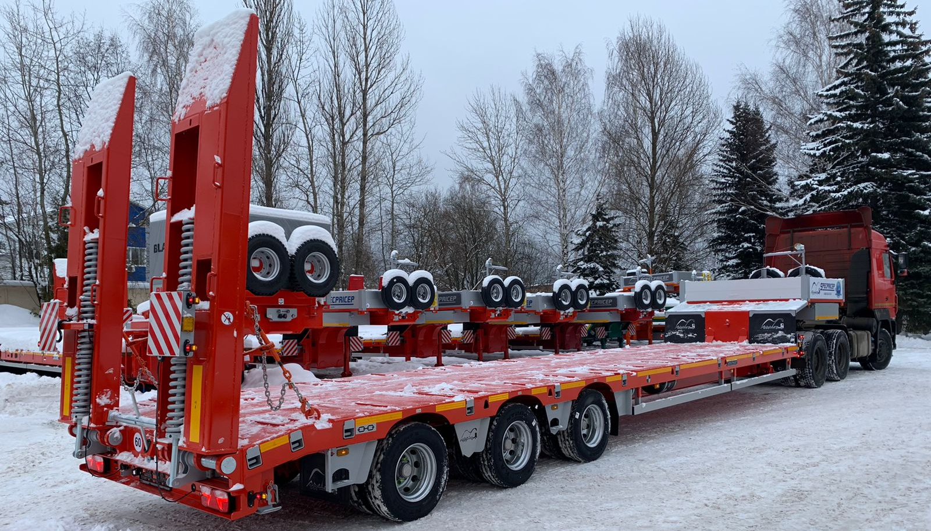

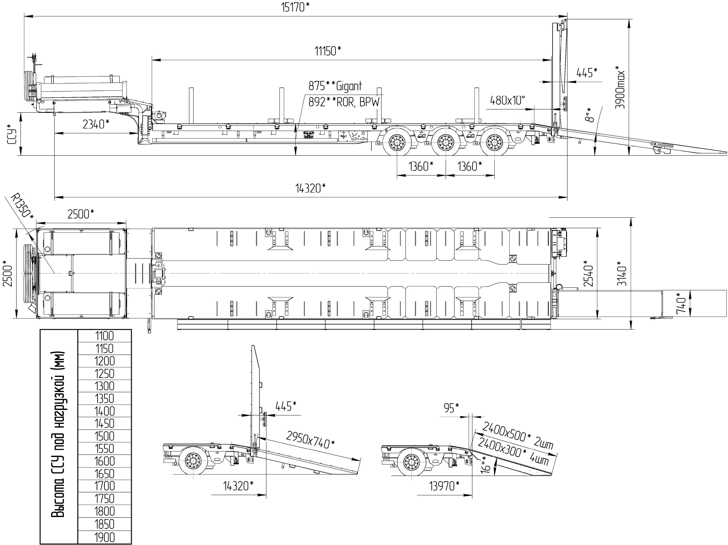
Обозначение полуприцепа | SPECPRICEP 9942L3
Масса перевозимого груза, кг | 45 000
Масса снаряженного полуприцепа, кг,+/-3% | 10 500
Технически допустимая максимальная (полная) масса полуприцепа, кг, ориентировочно | 55 500
Размеры грузовой платформы, мм, не более:  - длина  - ширина  - ширина с уширителями  - высота (погрузочная высота под нагрузкой) | 11 150  2 540  3 140  900
Высота гусака | 1 350/1 300
Подвеска пневматическая с регулировкой по высоте | ООО «Компания «Спецприцеп»
Оси, производитель. | ООО «Компания «Спецприцеп»
Шины КАМА 235/75 R17,5 | 12+2
Электрооборудование | Двухпроводное с питанием от тягача, напряжением 24 В. Количество и расположение приборов по ГОСТ 8769-75, разъемные соединения по ГОСТ 9200-76
Комплектация: | - трапы механические с углом заезда 13°,  - выдвижные уширители до 3145 мм. с ящиком под гусаком,  - шкворень 2 дюйма,  - опоры механические двухскоростные,  - водостойкая светотехника,  - ЕBS WABCO,  - стопора от бокового смещения (если необходимы),  - тракозацепы (если необходимы),  - борта на гусаке (алюминиевые, съемные, 400 мм),  - механические опоры на скосе,  - цвет красный либо по желанию заказчика,  - лебедка для подъема запасного колеса,  - карманы под вставные стойки,  - петли для закрепления груза,  - противооткатные упоры,  - оцинкованные выдвижные знаки негабаритного ТС  с мерцающими огнями,  - проблесковый маячок,  - сумка с ЗИП.
Текущая цена на условиях самовывоза из г. Тверь: | 4 890 000 руб., самовывозом из г. Тверь.
Ориентировочный срок поставки: | май 2022 г.
Гарантия: | 12 месяцев

Условия оплаты – предоплата 20%, оставшиеся 80% по уведомлению о готовности к отгрузке.
Дополнительные опции, которые можно добавить в данный трал:
- Вставные стойки высотой 1000 мм., 4 пары + 100 000 руб.
- Тент с каркасом на гусаке + 60 000 руб.
Гарантия: 12 месяцев.
Производство ООО «Компания «Спецприцеп» сертифицировано по ISO 9001 (регистрационный № РОСС RU.ИС06.К00058).
Компания «Спецприцеп» заинтересована во взаимовыгодном и долгосрочном сотрудничестве с Вами.

Видео предыдущего подобного трала перед отгрузкой с завода:
https://www.youtube.com/watch?v=z2oN1Tr96v8
видео подобного на выставке Автосиб-2017 в мае в Новосибирске:
https://www.youtube.com/watch?v=6KURL9Mg94o
видео подобного в декабре 2017 г. в Новосибирске:
https://www.youtube.com/watch?v=DIrpndbqZk0&t=6s
отгрузка подобного трала СпецПрицеп 994273 в Минводы 04.06.2018 г.:
https://www.youtube.com/watch?v=g4CNJ3xI-Ts

скачать фото с сайта:
https://www.maxcar54.ru/catalog/pritsepy-i-polupritsepy/traly/nizkoramnyy-tral-spetspritsep-994273-45/

С уважением, Карнаков Вячеслав Владимирович
директор ООО "МаксКар"
8 (383) 233-32-53
8-913-752-39-76
8-913-477-09-39 (служебный)
стоянка - г. Новосибирск, ул. Кубовая, 60.
(карьер Мочище, ост. Объединение 4, автобаза "КатуньТранс")
maxcar54@mail.ru
www.maxcar54.ru
https://www.youtube.com/channel/UCIiFI5uro5xB8fkw0N0pyRg/videos
https://www.instagram.com/maxcar54ru/

